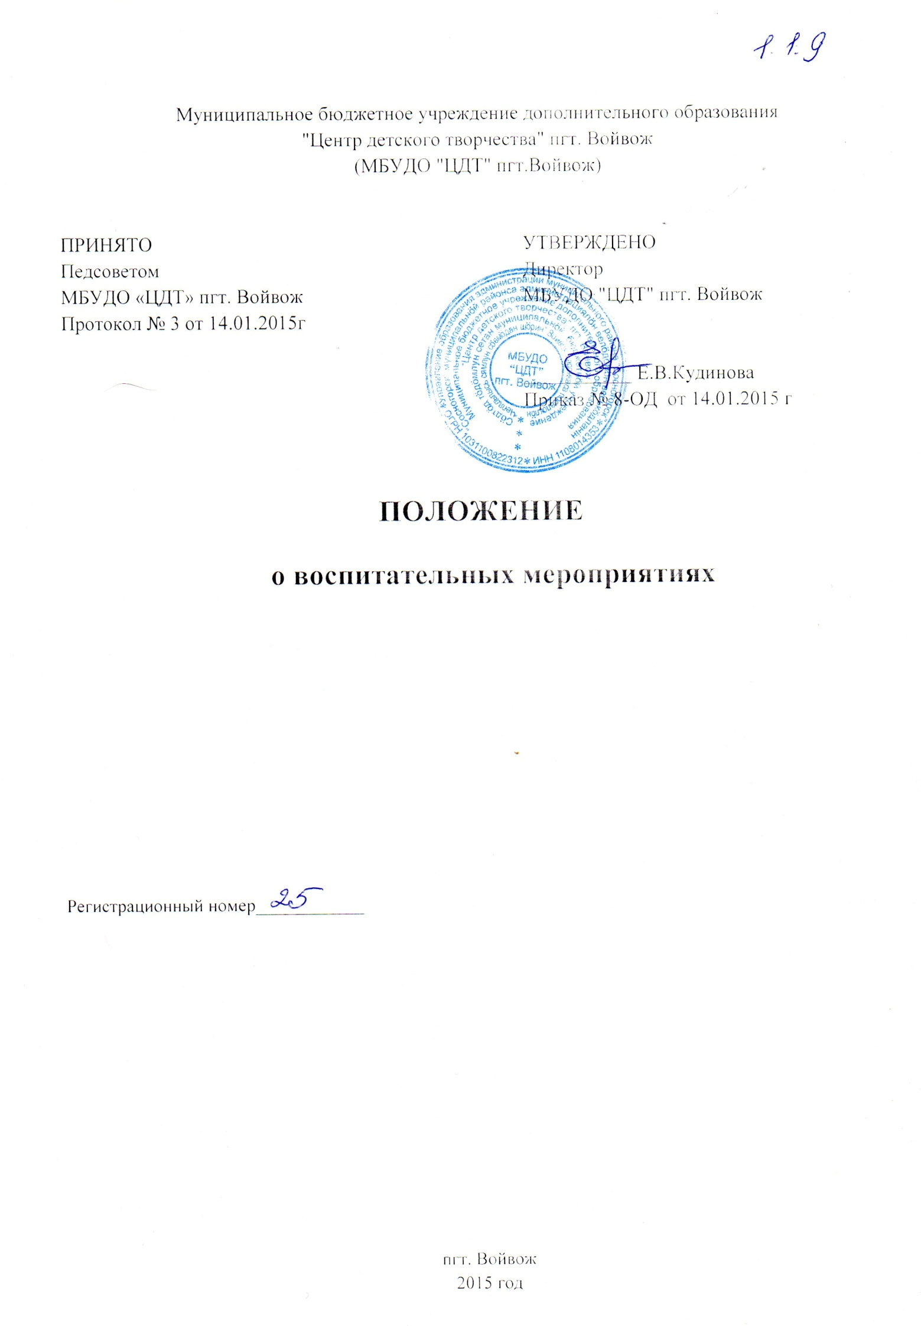

**1. Общие положения**

Положение регулирует организацию и проведение воспитательных мероприятий в МБУДО «Центр детского творчества» пгт. Войвож (далее – ЦДТ), проводимую педагогом организатором совместно с заместителем директора по учебно-воспитательной работе и педагогами дополнительного образования.

В соответствии с пунктом 6 части 1 статьи 34 Федерального закона от 29.12.2012 № 273-ФЗ «Об образовании в Российской Федерации» обучающиеся имеют право на посещение по своему выбору мероприятий, которые проводятся в организации, осуществляющей образовательную деятельность, и не предусмотрены учебным планом, в порядке, установленном локальными нормативными актами.

В своей деятельности заместитель директора по УВР, педагог-организатор, педагоги дополнительного образования руководствуются Законом Российской Федерации «Об образовании», Трудовым кодексом Российской Федерации, Положением «Об образовательном учреждении дополнительного образования, Уставом ЦДТ, решениями Совета ЦДТ, Положением об объединении, приказами директора ЦДТ и настоящим Положением.

**2. Цели и задачи воспитательных мероприятий**

Цель воспитательных мероприятий - развитие всесторонней компетентности обучающихся.

Задачи воспитательных мероприятий:

- создание условий для творческой самореализации личности обучающихся;

- организация досуга обучающихся во внеучебное время;

- обеспечение оптимальных условий для сохранения его психического и физического здоровья;

- формирования его патриотических, гуманистических, толерантных, нравственных установок;

- развития интеллекта;

**3. Направления воспитательных мероприятий**

Основные направления воспитательных мероприятий:

- создание оптимальной социально-педагогической воспитывающей среды, направленной на творческое саморазвитие и самореализацию личности;

- организация гражданско-патриотического воспитания обучающихся;

- пропаганда ценностей физической культуры и здорового образа жизни;

- организация обеспечения занятости обучающихся во внеучебное время;

- организация работы по профилактике правонарушений, наркомании и ВИЧ-инфекции и других асоциальных явлений среди обучающихся;

- информационное обеспечение обучающихся;

- содействие работе общественным организациям, клубам и общественным объединениям и творческим коллективам;

- организация творческих, культурно-массовых, спортивных мероприятий;

- научное обоснование существующих методик, поиск и внедрение новых технологий воспитательного воздействия на обучающегося создание условий для их реализации;

**4. Организация воспитательных мероприятий**

4.1. Воспитательные мероприятия ЦДТ проводит для обучающихся в объединениях ЦДТ. В план воспитательных мероприятий ЦДТ могут быть включены воспитательные мероприятий для школьников, жителей поселка Войвож и прилегающих населенных пунктов.

4.2. Подготовку и проведение воспитательных мероприятий ЦДТ, а также участие в мероприятиях, проводимых муниципальными и Республиканскими структурами по работе с обучающимися организует педагог-организатор ЦДТ и (или) творческая группа педагогов ЦДТ, отдельные педагоги дополнительного образования, назначаемые приказом директора ЦДТ. Для организации данных мероприятий ведется работа , с другими общественными организациями, клубами и объединениями.

**5. Финансирование воспитательных мероприятий**

5.1. Финансирование воспитательных мероприятий осуществляется за счет бюджетных, внебюджетных средств

5.1.1. Бюджетные средства:

федерального бюджета (финансирование ЦДТ, целевое финансирование программ, проектов), средства районного, Республиканского бюджетов.

5.1.2. Внебюджетные средства:

- гранты на реализацию различных программа, проектов;

- спонсорские средства.

**6. Мотивация организации воспитательной работы в ЦДТ**

Для стимулирования работы педагогов по организации и проведению воспитательных мероприятий предусмотрено:

моральное стимулирование:

- награждение дипломами, грамотами, свидетельствами победителей и участников мероприятий;

- объявление благодарности от имени директора ЦДТ педагогам и сотрудникам ЦДТ за активное участие в организации воспитательного мероприятия.

Материальное стимулирование:

- единовременные выплаты для педагогов, обучающиеся которых являются победителями или активными участниками воспитательных мероприятий, согласно положений о проведении мероприятий.

Материальное стимулирование организаторов и участников воспитательных мероприятий производится при наличии соответствующих средств в ЦДТ.